МИНОБРНАУКИ РОССИИ
Санкт-Петербургский государственный
электротехнический университет
«ЛЭТИ» им. В.И. Ульянова (Ленина)
Кафедра математического обеспечения и применения ЭВМ

отчет
По лабораторной работе № 1
по дисциплине «Построение и анализ алгоритмов»
Тема: Поиск с возвратом

Студент гр. 0303 |  | Болкунов В.О.
Преподаватель |  | Фирсов М. А.

Санкт-Петербург
2022
Цель работы.
Изучение и практическое освоение метода поиска с возвратом (BackTracking).

Задание.
Вариант 4-р. (Расширение задачи на случай прямоугольника, подсчёт вариантов минимального замощения)
У Вовы много квадратных обрезков доски. Их стороны (размер) изменяются от 1 до N−1, и у него есть неограниченное число обрезков любого размера. Но ему очень хочется получить большую столешницу - квадрат размера N. Он может получить ее, собрав из уже имеющихся обрезков(квадратов).
Например, столешница размера 7×7 может быть построена из 9 обрезков (рис. 1).
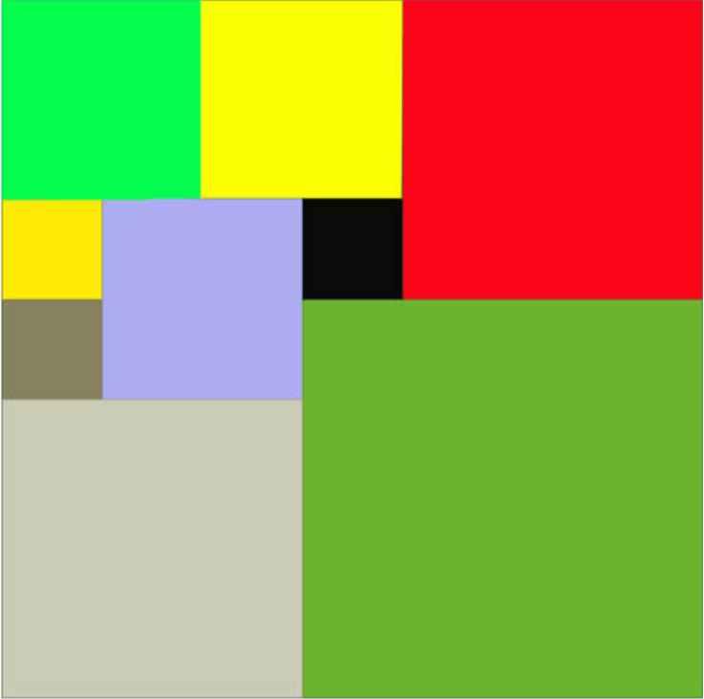Рисунок 1: Пример замощения
Внутри столешницы не должно быть пустот, обрезки не должны выходить за пределы столешницы и не должны перекрываться. Кроме того, Вова хочет использовать минимально возможное число обрезков.
Входные данные
Размер столешницы - одно целое число N (2 ≤ N ≤ 20).
Выходные данные
Одно число K, задающее минимальное количество обрезков(квадратов), из которых можно построить столешницу(квадрат) заданного размера N. Далее должны идти K строк, каждая из которых должна содержать три целых числа x,y и w, задающие координаты левого верхнего угла (1≤ x,y ≤ N) и длину стороны соответствующего обрезка(квадрата).
﻿ Пример входных данных
7
Соответствующие выходные данные
9
1 1 2
1 3 2
3 1 1
4 1 1
3 2 2
5 1 3
4 4 4
1 5 3
3 4 1

Основные теоретические положения.
Поиск с возвратом, (backtracking) — общий метод нахождения решений задачи, в которой требуется полный перебор всех возможных вариантов в некотором множестве. Как правило, позволяет решать задачи, в которых ставятся вопросы типа: «Перечислите все возможные варианты …», «Сколько существует способов …», «Есть ли способ …», «Существует ли объект…» и т.п.
Решение задачи методом поиска с возвратом сводится к последовательному расширению частичного решения. Если на очередном шаге такое расширение провести не удается, то возвращаются к более короткому частичному решению и продолжают поиск дальше. Данный алгоритм позволяет найти все решения поставленной задачи, если они существуют. Для ускорения метода стараются вычисления организовать таким образом, чтобы как можно раньше выявлять заведомо неподходящие варианты. Зачастую это позволяет значительно уменьшить время нахождения решения.

Выполнение работы
Алгоритм:
Инициализация: создаётся матрица типа Matrix - целочисленная матрица для хранения промежуточного замощения (каждая ячейка содержит 0 — пустая или 1 — занята), и два стека решений типа Solution (стек хранит решение в виде массива квадратов, представленных структурой Square). Далее с начальной конфигурацией (если она есть) запускается рекурсивный шаг.
Шаг рекурсии: на каждом шаге рекурсии выполняется поиск первой свободной ячейки в матрице исходного квадрата, далее в цикле перебираются размеры квадратных обрезков которые туда можно вставить (от большего к меньшему — для первоначального нахождения минимальных результатов), и для каждого вставленного квадрата запускается новый шаг рекурсии. При вставке очередного квадрата происходит добавление его в промежуточный стек, и вставка его в матрицу. При выходе из очередного шага элемент стека сбрасывается, а занятый срез матрицы обнуляется. Если размер промежуточного решения превысит размер лучшего, то текущее решение возвращается на шаг назад. Если же в матрице не находится свободная ячейка, а размер промежуточного решения меньше лучшего, лучшее решение обновляется (копируется из промежуточного).

Оптимизация:
Для ускорения решения эмпирически подобрана следующая оптимальная начальная конфигурация – в один угол ставится квадрат размером округлённой вверх половины размера начального полотна, а по бокам от него квадраты размером с округлением вниз (см. рис.1). Также для оптимизации решения стороны квадрата равные составным числам разбиваются на минимальный простой делитель и остальную часть (число делённое на минимальный простой делитель), и алгоритм запускает решение на этом минимальном простом делителе, далее все числа в решении масштабируются обратно (домножаются на оставшуюся от числа часть), частным случаем такой оптимизации является очевидное разбиение квадрата со стороной равной чётному число – результатом будет 4 квадрата со стороной равной половине стороны изначального.

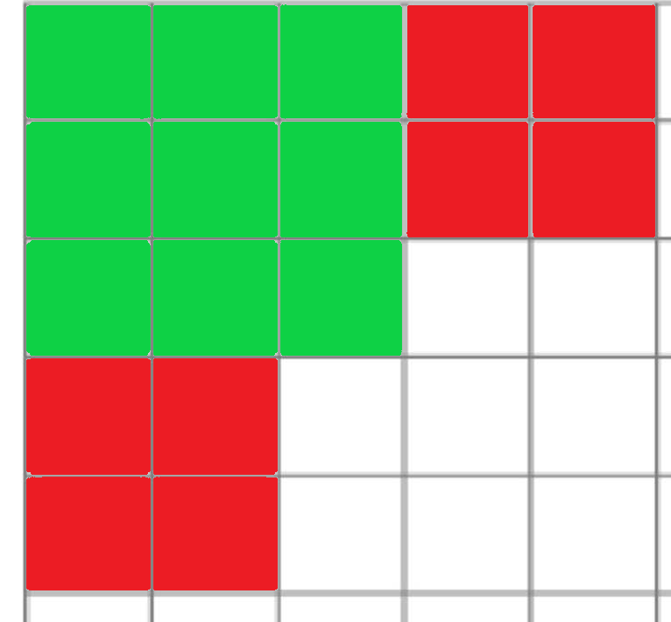
Рисунок 2: Начальная конфигурация

С прямоугольником всё аналогично, но начальная конфигурация отсутствует.

Хранение промежуточных решений
- Матрица N*N (для прямоугольника N*M) – матрица единственная, на
каждом шаге в матрицу вписывается квадрат, а при выходе из шага вписанный квадрат удаляется, что позволяет использовать только одну матрицу.
- Два стека решений, один – буферный в который записывается очередной вставленный квадрат, второй – лучшее промежуточное решение.

Оценка сложности
- По времени: 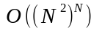в худшем случае так как осуществляется перебор по клеткам поля, а потом для каждой клетки рекурсивно запускается алгоритм для разных размеров квадратов. Для прямоугольника 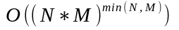
- По памяти: Матрица N*N + два стека размера N*N. Итого 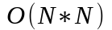.

Реализованные структуры и функции
Реализованный программный код см. в приложении А.

- Макрос отладочного вывода
#define dbgPrintf(...) if (DEBUG) printf(__VA_ARGS__);

- Структура хранения квадрата (координаты и размер). y, x - координаты среза, R — длина стороны.
typedef struct Square {
int y, x, R;
} Square;
- Структура для хранения решения, представляет из себя массив квадратов, но используется как стек. mem — размер занимаемой памяти, size — фактический размер, *list — массив квадратов.
typedef struct Solution {
int mem, size;
Square *list;
} Solution;
- Печать списка квадратов. sln — объект решения.
void printSln(Solution sln);
- Структура для матрицы (хранящая целые числа). n, m — размер матрицы (строки и столбцы), **arr — двумерный массив.
typedef struct Matrix {
int n, m;
int **arr;
} Matrix;
- Печать матрицы. mat — объект матрицы.
void printMat(Matrix mat);
- Создание нулевой матрицы n*m. n, m – размеры матрицы.
Matrix newMat(int n, int m);
- Вставка квадрата в матрицу (заполнение квадратного среза числом). mat — объект матрицы, sq — объект квадрата, item — значение вставляемое в ячейки матрицы.
void insert(Matrix mat, Square sq, int item);
- Функция поиска свободной ячейки в матрице. mat — объект матрицы.
Square findFree(Matrix mat);
- Функция проверки возможности вставки квадрата в матрицу. mat — объект матрицы, sq — объект квадрата.
int check(Matrix mat, Square sq);
- Шаг рекурсивного алгоритма. N — размер исходного квадрата, sln — промежуточное решение, mat — матрица промежуточного замощения, *best — указатель на лучшее решение.
void recStep(int N, Solution sln, Matrix mat, Solution *best);
- Решение базовой задачи. N — размер исходного квадрата.
Solution solve(int N);
- Решение для прямоугольников. N, M — размер исходного прямоугольника, *count — указатель на счётчик количества решений.
Solution advancedSolve(int N, int M, int *count);
- Шаг рекурсии для прямоугольников. N, M — размер исходного прямоугольника, sln — промежуточное решение, mat — матрица промежуточного замощения, *best — указатель на лучшее решение, *count — указатель на счётчик количества решений.
void advancedRecStep(int N, int M, Solution sln, Matrix mat,
Solution *best, int *count);

Тестирование
Таблица 1 – Результаты тестирования
№ п/п | Входные данные | Выходные данные | Комментарии
 | 23 | 13  0 0 12  12 0 11  0 12 11  11 12 2  11 14 5  11 19 4  12 11 1  13 11 3  15 19 1  15 20 3  16 11 7  16 18 2  18 18 5 | квадрат
 | 30 | 4  0 0 15  0 15 15  15 0 15  15 15 15 | квадрат
 | 3 4 | Size: 6  0 0 2  0 2 2  2 0 1  2 1 1  2 2 1  2 3 1  Count: 4 | прямоугольник, (иллюстрация на рис. 2)
4 | 7 9 | Size: 7  0 0 5  0 5 4  4 5 1  4 6 3  5 0 2  5 2 2  5 4 2  Count: 4 | прямоугольник
5 | 11 23 | Size: 12  0 0 7  0 7 6  0 13 6  0 19 4  4 19 2  4 21 2  6 7 1  6 8 5  6 13 5  6 18 5  7 0 4  7 4 4  Count: 76 | Прямоугольник

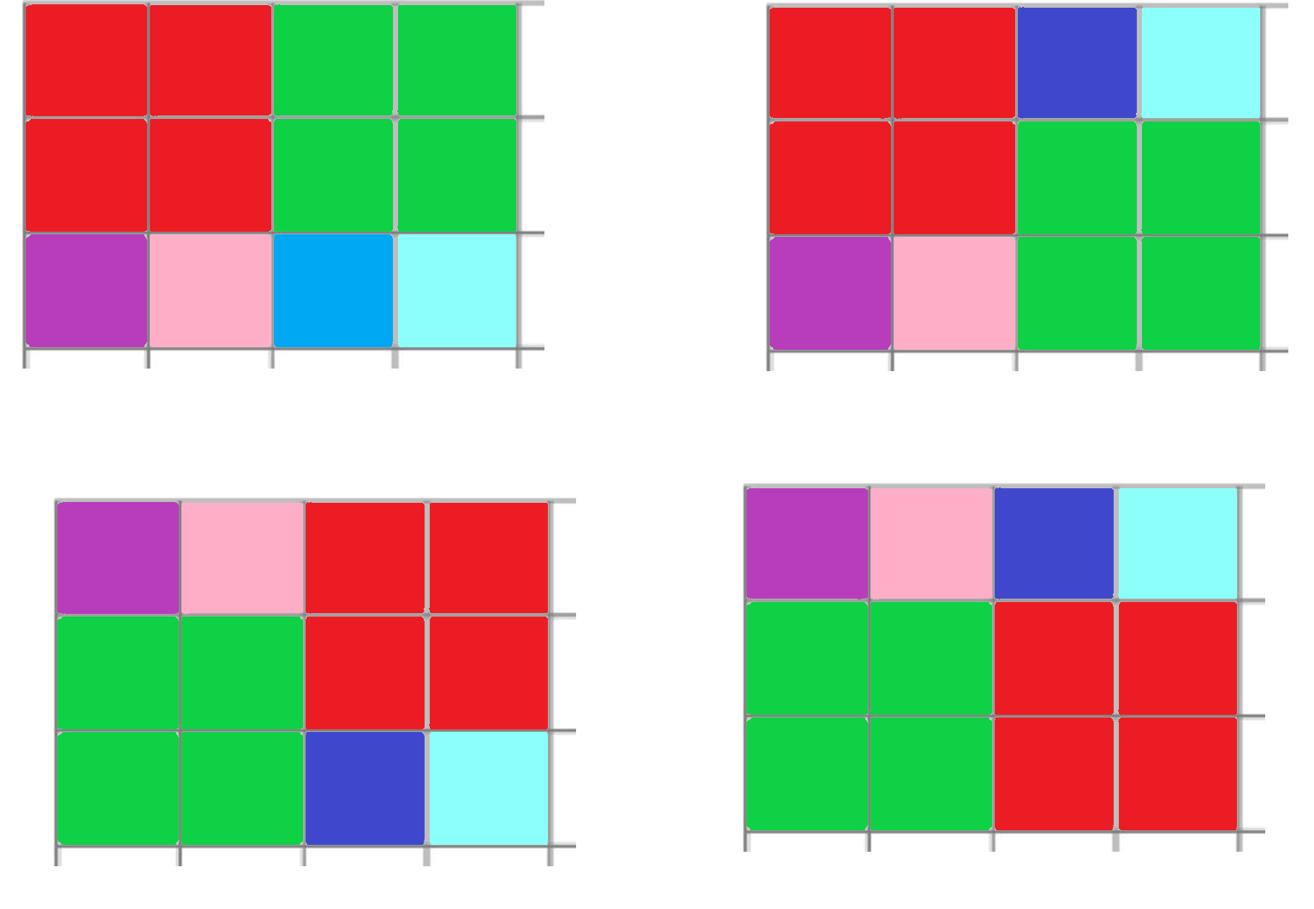
Рисунок 3: Минимальные замощения прямоугольника 3*4

Выводы:
В ходе выполнения работы был исследован переборный метод решения задач: поиск с возвратом. На основе метода был составлен и реализован алгоритм решающий задачу замощения полотна квадратными плитками.

ПРИЛОЖЕНИЕ А
ИСХОДНЫЙ КОД ПРОГРАММЫ
Файл Backtracking.h
#ifndef BACKTRACKING_H
#define BACKTRACKING_H
#include <stdlib.h>
#include <stdio.h>
#include <memory.h>
#include <stdarg.h>
// Флаг отладки
extern int DEBUG;
// Отладочный вывод
#define dbgPrintf(...) if (DEBUG) printf(__VA_ARGS__);
// Квадрат
typedef struct Square {
int y, x, R;
} Square;
// Список квадратов (решение)
typedef struct Solution {
int mem, size;
Square *list;
} Solution;
// Вывод решения
void printSln(Solution sln);
// Целочисленная матрица n на m
typedef struct Matrix {
int n, m;
int **arr;
} Matrix;
// Вывод матрицы
void printMat(Matrix mat);
// Конструктор матрицы
Matrix newMat(int n, int m);
// Вставка квадрата в матрицу
void insert(Matrix mat, Square sq, int item);
// Поиск свободной ячейки (сверху-слева)
Square findFree(Matrix mat);
// Проверка возможности вставить квадрат в матрицу
int check(Matrix mat, Square sq);
// Рекурсивный шаг
void recStep(int N, Solution sln, Matrix mat, Solution *best);
// Базовое решение
Solution solve(int N);
// Решение в случае прямоугольника
Solution advancedSolve(int N, int M, int *count);
// Шаг в случае прямоугольника
void advancedRecStep(int N, int M, Solution sln, Matrix mat, Solution *best, int *count);
#endif //BACKTRACKING_H

Файл Backtracking.c
#include "BackTracking.h"
// Флаг отладки
int DEBUG = 0;
// Вывод решения
void printSln(Solution sln) {
dbgPrintf("Size: %d {\n", sln.size);
for (int i = 0; i < sln.size; ++i) {
dbgPrintf("%d, %d, %d\n", sln.list[i].y, sln.list[i].x, sln.list[i].R);
}
dbgPrintf("}\n");
}
// Вывод матрицы
void printMat(Matrix mat) {
for (int i = 0; i < mat.n; ++i) {
for (int j = 0; j < mat.m; ++j) {
dbgPrintf("%d ", mat.arr[i][j]);
}
dbgPrintf("\n");
}
}
// Конструктор матрицы
Matrix newMat(int n, int m) {
Matrix mat = {n, m, malloc(sizeof(int *) * n)};
for (int i = 0; i < n; ++i)
mat.arr[i] = calloc(m, sizeof(int));
return mat;
}
// Вставка квадрата в матрицу
void insert(Matrix mat, Square sq, int item) {
for (int y = sq.y; y < sq.y + sq.R; ++y)
for (int x = sq.x; x < sq.x + sq.R; ++x)
mat.arr[y][x] = item;
}
// Поиск свободной ячейки (сверху-слева)
Square findFree(Matrix mat) {
for (int i = 0; i < mat.n; ++i)
for (int j = 0; j < mat.m; ++j)
if (mat.arr[i][j] == 0)
return (Square) {i, j, 0};
// Если не нашлось
return (Square) {-1, -1, 0};
}
// Проверка возможности вставить квадрат в матрицу
int check(Matrix mat, Square sq) {
// Проверка вместимости квадрата в матрицу
if (sq.x + sq.R > mat.m || sq.y + sq.R > mat.n)
return 0;
for (int i = sq.y; i < sq.y + sq.R; ++i) {
for (int j = sq.x; j < sq.x + sq.R; ++j) {
if (mat.arr[i][j] != 0)
return 0;
}
}
return 1;
}
// Рекурсивный шаг
void recStep(int N, Solution sln, Matrix mat, Solution *best) {
// Завершение неоптимальной ветки решения (если решение уже длиннее лучшего)
if (sln.size >= best->size)
return;
// Свободная клетка
Square cell = findFree(mat);
// Если не найдена
if (cell.y == -1) {
// Новое кратчайшее решение
if (sln.size < best->size) {
dbgPrintf("New record - ");
printSln(sln);
memcpy(best->list, sln.list, sizeof(Square) * sln.size);
best->size = sln.size;
}
} else {
// Перебор квадратов которые можно вставить
for (cell.R = N / 2 + N % 2; cell.R > 0; --cell.R) {
if (check(mat, cell)) {
// Вставка
insert(mat, cell, 1);
sln.list[sln.size++] = cell;
// Новый шаг в глубину
recStep(N, sln, mat, best);
// Откат к предыдущему состоянию (чтобы не создавать новую матрицу и массив решений на каждом шаге)
insert(mat, cell, 0);
sln.size--;
}
}
}
}
// Базовое решение
Solution solve(int N) {
// Поиск минимального простого делителя, далее алгоритм будет работать с ним
// А решение просто умножится на оставшийся множитель (remain)
int minDiv = 2;
while (N % minDiv != 0)
minDiv++;
int remain = N / minDiv;
N = minDiv;
dbgPrintf("min divisor: %d\n", minDiv);
// Лучшее базовое решение (все единичные квадраты)
Solution best = {N * N, N * N, malloc(sizeof(Square) * N * N)};
for (int i = 0; i < best.size; ++i) {
best.list[i] = (Square) {i / N, i % N, 1};
}
// Буферное решение
Solution sln = {N * N, 0, malloc(sizeof(Square) * N * N)};
// Матрица
Matrix mat = newMat(N, N);
// Начальная оптимизация
int half = N / 2 + N % 2;
sln.list[sln.size++] = (Square) {0, 0, half};
sln.list[sln.size++] = (Square) {half, 0, half - 1};
sln.list[sln.size++] = (Square) {0, half, half - 1};
for (int i = 0; i < sln.size; ++i) {
insert(mat, sln.list[i], 1);
}
dbgPrintf("Initial matrix:\n");
printMat(mat);
// запуск рекурсии
recStep(N, sln, mat, &best);
// Обратное масштабирование решения
if (remain != 1) {
for (int i = 0; i < best.size; ++i) {
best.list[i].x *= remain;
best.list[i].y *= remain;
best.list[i].R *= remain;
}
}
free(sln.list);
free(mat.arr);
return best;
}
// Решение в случае прямоугольника
Solution advancedSolve(int N, int M, int *count) {
// Аналогично базовое лучшее решение - все квадраты 1х1
Solution best = {N * M, N * M, malloc(sizeof(Square) * N * M)};
for (int i = 0; i < best.size; ++i) {
best.list[i] = (Square) {i / N, i % N, 1};
}
// Буферное решение
Solution sln = {N * M, 0, malloc(sizeof(Square) * N * M)};
// Матрица
Matrix mat = newMat(N, M);
// Количество вариантов минимального замощения
*count = 0;
// запуск рекурсии
advancedRecStep(N, M, sln, mat, &best, count);
free(sln.list);
free(mat.arr);
return best;
}
// Шаг в случае прямоугольника
void advancedRecStep(int N, int M, Solution sln, Matrix mat, Solution *best, int *count) {
// Завершение неоптимальной ветки решения (если решение уже длиннее лучшего)
if (sln.size > best->size)
return;
// Свободная клетка
Square cell = findFree(mat);
// Если не найдена
if (cell.y == -1) {
// Инкремент количества минимальных замощений
if (sln.size == best->size)
(*count) ++;
// Новое кратчайшее решение
if (sln.size < best->size) {
(*count) = 1;
dbgPrintf("New record - ");
printSln(sln);
memcpy(best->list, sln.list, sizeof(Square) * sln.size);
best->size = sln.size;
}
} else {
int min = (N > M ? M : N);
// Перебор квадратов которые можно вставить
for (cell.R = min - 1; cell.R > 0; --cell.R) {
if (check(mat, cell)) {
// Вставка
insert(mat, cell, 1);
sln.list[sln.size++] = cell;
// Новый шаг в глубину
advancedRecStep(N, M, sln, mat, best, count);
// Откат к предыдущему состоянию (чтобы не создавать новую матрицу и массив решений на каждом шаге)
insert(mat, cell, 0);
sln.size--;
}
}
}
}

Файл main.c
#include "BackTracking.h"
int main() {
int n;
scanf("%d", &n);
Solution sln = solve(n);
printf("%d\n", sln.size);
for (int i = 0; i < sln.size; ++i) {
printf("%d %d %d\n", sln.list[i].y, sln.list[i].x, sln.list[i].R);
}
}

Файл rects.c
#include "BackTracking.h"
int main() {
DEBUG = 1;
int n, m;
scanf("%d %d", &n, &m);
int c;
Solution sln = advancedSolve(n, m, &c);
printf("\nAnswer\nSize: %d\n", sln.size);
for (int i = 0; i < sln.size; ++i) {
printf("%d %d %d\n", sln.list[i].y, sln.list[i].x, sln.list[i].R);
}
printf("Count: %d", c);
}

